TÀI LIỆU BÀI TẬP LMS – MMTNC
TUẦN 4
Câu 1: IP là giao thức không hướng kết nối là vì :
A. Dữ liệu trong một liên mạng IP được gửi theo các gói tin. | B. IP chạy trên nền giao thức UDP
C. IP không cần thiết lập các kết nối trước khi truyền | D. Tất cả các đáp án trên đều sai.

Câu 2: Trường nào trong IPv4 header giúp kiểm tra việc sắp xếp lại các phân mảnh ?
A. TTL | B. Flags
C. Fragment Offset | D. Identifier

Câu 3: Nếu ARP phát hiện xung đột địa chỉ IP, người quản trị cần làm gì ?
A. Xác định thiết bị gây xung đột | B. Cấu hình lại địa chỉ IP
C. Cập nhật lại bảng ARP | D. Cả 3 đáp án trên đều đúng

Câu 4: Khi nhận được gói tin IPv4 ở tầng mạng, làm thế nào ta có thể biết được gói tin này được vận chuyển bởi giao thức nào của tầng giao vận ?
A. Gửi thông điệp lên tầng giao vận để hỏi | B. Dựa vào thông tin trong trường Protocol trong phần Header
C. Dựa vào thông tin trong trường Source IP address trong phần Header | D. Tất cả các đáp trên đều sai.

Câu 5: Giá trị của trường Fragment Offset trong IPv4 header có giá trị bằng 0 khi nào ?
A. Khi mảnh hiện tại là mảnh đầu tiên của gói tin gốc | B. Khi gói tin không bị phân mảnh
C. Không khi nào trường này có giá trị bằng 0 vì giá trị nhỏ nhất của nó là 1 | D. Cả A và B đều đúng

Câu 6: Đâu không phải là giao thức định tuyến trong ?
A. RIP | B. OSPF
C. BGP | D. EIGRP

Câu 7: Trong OSPF, metric của các route trong bảng định tuyến là:
A. Hop count | B. Cost
C. Là một hàm được tính toán dựa trên delay, MTU, load | D. Số AS

Câu 8: Ưu điểm của định tuyến động so với định tuyến tĩnh là:
A. Tự động điều chỉnh và cập nhật bảng định tuyến dựa trên các thay đổi | B. Khả năng mở rộng, phân phối tải động
C. Phát hiện và phục hồi lỗi nhanh hơn | D. Cả 3 đáp án trên

Câu 9: Ưu điểm của định tuyến tĩnh so với định tuyến động là:
A. Kiểm soát đường truyền tốt hơn | B. Dễ cấu hình và quản lý hơn
C. Không yêu cầu đường truyền băng thông cao hơn để trao đổi thông tin định tuyến | D. Cả 3 đáp án trên

Câu 10: Sự khác biệt giữa định tuyến trong và định tuyến ngoài là ở yếu tố nào ?
A. Phạm vi hoạt động | B. Giao thức sử dụng
C. Việc quản lý, mục tiêu của định tuyến | D. Cả 3 đáp án trên

Câu 11: OSPF được coi là hiệu quả hơn RIP là vì:
A. Hội tụ nhanh hơn | B. Sử dụng thuật toán định tuyến tối ưu hơn
C. Khả năng mở rộng và bảo mật tốt hơn | D. Cả 3 đáp án trên

Câu 12: Để ngăn ngừa vòng lặp định tuyến trong mạng IP, bạn sử dụng kỹ thuật nào ?
A. Ngăn cấm việc gửi thông tin định tuyến ngược lại theo hướng mà nó đã nhận được. | B. Sử dụng các bộ lọc định tuyến (route filters) hoặc các chính sách định tuyến để ngăn chặn các thông tin định tuyến không mong muốn từ các nguồn không đáng tin cậy.
C. Ngắt bỏ kết nối vào một thiết bị để loại bỏ vòng lặp | D. Cả A và B

Câu 13: Nếu trường TTL (Time-To-Live) có giá trị là 54 thì có tối đa bao nhiêu bộ định tuyến (Router) xử lý gói tin này ?
A. 54 | B. 55
C. 53 | D. 255

Câu 14: Để định danh duy nhất cho một gói tin IP, ta sử dụng trường nào trong IPv4 header ?
A. Indentification | B. Source IP address
C. Destination IP address | D. Kết hợp cả 3 trường trên

Câu 15: Nếu phân loại giao thức định tuyến theo cách thức hoạt động (Operation) thì có những loại nào ?
A. Distance vector, link-state | B. Classfull, classless
C. Interior, exterior | D. Dynamic, Static

Câu 16: Các giao thức định tuyến sẽ chọn đường đi (route) được đánh giá là tốt nhất đến mỗi Subnet. Việc lựa chọn này dựa vào đường đi nào có … càng nhỏ thì được đánh giá là càng tốt. Hãy lựa chọn đáp án thích hợp nhất bên dưới để điền vào dấu … ở trên:
A. Load | B. Metric
C. Reliability | D. MTU

Câu 17: Một mạng lớn gặp vấn đề với broadcast storm. Bạn sẽ làm gì để giảm thiểu vấn đề này?
A. Sử dụng Router hoặc Switch Layer 3 | B. Sử dụng giao thức định tuyến OSPF hoặc EIGRP
C. Thiết kế lại mạng để giảm kích thước của các broadcast domain | D. Cả 3 đáp án trên

Câu 18: Trường Total Length trong IPv4 Header có độ dài là 16 bits. Vậy kích thước lớn nhất của gói tin IPv4 là :
A. 32 bytes | B. 65536 bytes
C. 65535 bytes | D. Chưa thể xác định được

Câu 19: Đâu KHÔNG phải là chức năng của Router ?
A. Phân cách các mạng máy tính thành các segment riêng biệt để giảm hiện tượng đụng độ, giảm broadcast hay thực hiện các chức năng bảo mật. | B. Tìm đường đi tối ưu để vận chuyển gói dữ liệu.
C. Khuếch đại tín hiệu để tín hiệu có thể truyền đi được xa hơn | D. Kết nối các mạng khác nhau

Câu 20: Khi hai máy tính sử dụng địa chỉ IPv6 muốn giao tiếp với nhau và gói tin phải đi qua một vùng sử dụng IPv4 thì cần sử dụng kỹ thuật nào?
A. Dual stack | B. NAT-PT
C. Tunnel | D. Translation

Câu 21: Các thông tin về đường đi phải do người quản trị mạng nhập cho Router. Khi cấu trúc mạng có bất kỳ thay đổi nào thì người quản trị mạng phải xóa hoặc thêm đường đi cho Router, quá trình này được gọi là :
A. Định tuyến động | B. Định tuyến tĩnh
C. Định tuyến lai | D. Định tuyến tối ưu

Câu 22: Để xác định độ dài của header trong gói tin IPv4, ta dựa vào trường :
A. TTL | B. DSField
C. IHL | D. Total Length

Câu 23: Giả sử, thông tin trong bảng định tuyến của Router như sau :
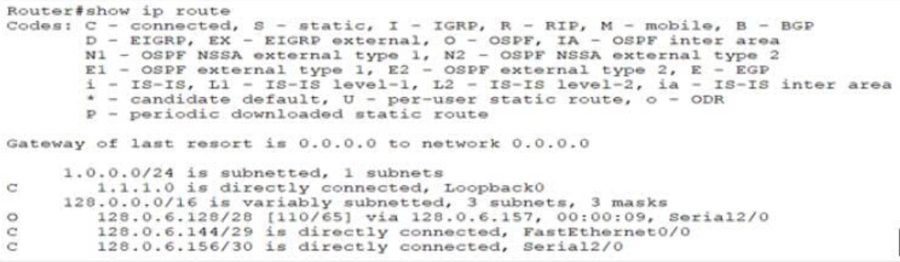
Nếu mạng đích của gói tin mà Router nhận được là 128.0.6.128/28 thì Router sẽ chuyển tiếp gói tin ra interface nào để từ đó gói tin có thể đến được địch ?
A. Loopback0
B. Interface có địa chỉ IP là 128.0.6.129
C. Serial2/0

D .Fa0/0
Câu 24: Giá sử, gói dữ liệu được gửi đi từ máy có địa chỉ IP là 192.168.86.61 và máy nhận có địa chỉ IP là 128.119.245.12:
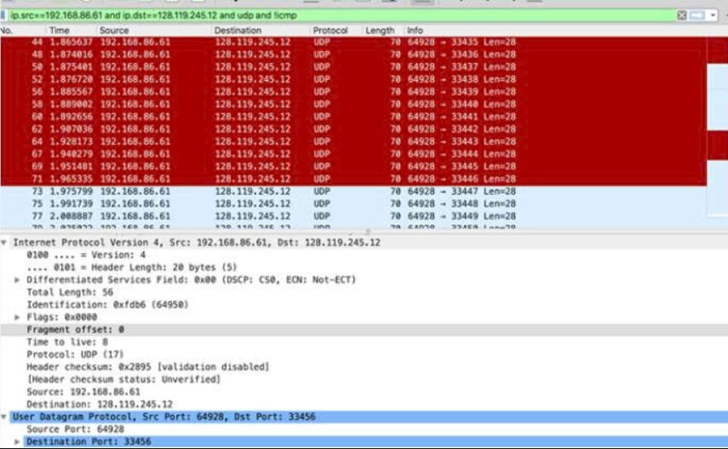
Có bao nhiêu bytes ở trong phần IP header ?
A. 10 | B. 17
C. 20 | D. 40

Câu 25: Giả sử, gói dữ liệu được gửi đi từ máy có địa chỉ IP là 10.0.0.44:
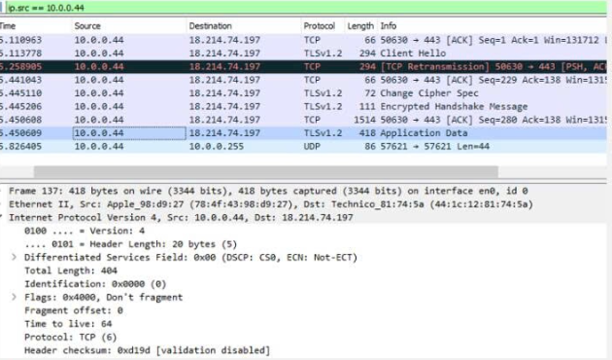
Gói dữ liệu IP có kích thước là bao nhiêu bytes ?
A. 20 | B. 404
C. 384 | D. 424

Câu 26: Xem thông điệp DHCP Offer như hình dưới :
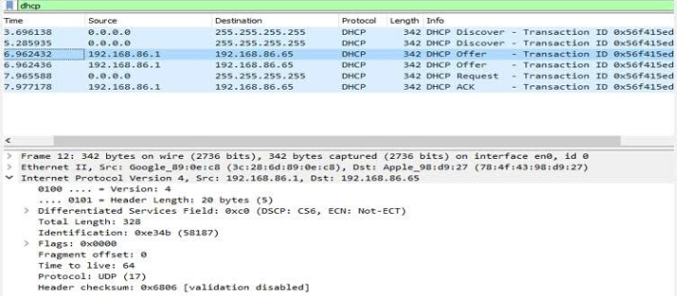
Địa chỉ IP nguồn được sử dụng trong gói dữ liệu IP chứa thông điệp Offer là gì ?
A. c3:28:6d :89:0e :c8 | B. 0.0.0.0
C. 192.168.86.1 | D. 255.255.255.255

Câu 27: Giả sử, gói tin dữ liệu được gửi đi từ máy có địa chỉ IP là 192.168.86.61 và máy nhận có địa chỉ IP là 128.119.245.12
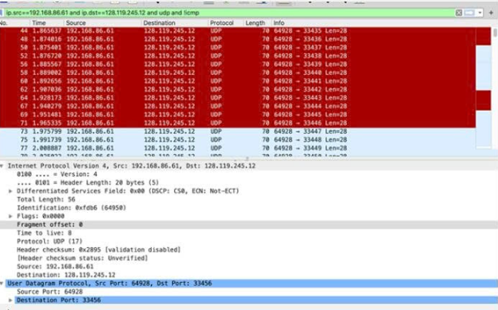
Vậy, gói dữ liệu này sẽ được xử lý bởi nhiều nhất là bao nhiêu Router ?
A. 4 | B. 6
C. 8 | D. 10

